Template import câu hỏi TestHub
Template này dùng để nhập câu hỏi vào Ngân hàng câu hỏi hoặc gắn trực tiếp vào một bài thi MANUAL. Hãy sửa hoặc xóa các khối ví dụ bên dưới trước khi tải file lên.
- Mỗi câu hỏi phải nằm trong một bảng riêng và giữ nguyên tên trường ở cột trái.
- Ảnh phải được dán trực tiếp vào ô image, không dùng đường dẫn ảnh trên máy tính.
- Trường chapter ghi tên Chapter (vd. Hàm số) hoặc đường dẫn Chapter cha > Chapter con (vd. Chương 1 > Hàm số). Chapter chưa có sẽ được tạo mới khi import; để trống nếu muốn dùng Chapter mặc định chọn trong hộp thoại import.

Cấu trúc trường
Trường | Cách nhập
code | Mã dòng duy nhất trong file, ví dụ Q001.
chapter | Tên Chapter hoặc đường dẫn “Chương 1 > Hàm số”. Hệ thống tìm trong các Chapter và Chapter con của Topic; nếu chưa có sẽ tạo mới. Có thể để trống nếu chọn Chapter mặc định.
question_type | SINGLE_CHOICE, MULTIPLE_CHOICE hoặc ESSAY.
question_format | KNOWLEDGE, UNDERSTANDING, APPLYING hoặc ADVANCED.
question_text | Nội dung câu hỏi. Có thể dùng công thức LaTeX theo cú pháp của hệ thống.
image | Dán ảnh trực tiếp vào ô này. Có thể có nhiều ảnh.
option_a đến option_f | Nội dung lựa chọn. Để trống các lựa chọn không dùng.
correct_keys | Một đáp án: A. Nhiều đáp án: A,C. Để trống với câu tự luận.
essay_answer | Đáp án câu tự luận. Để trống với câu trắc nghiệm.

Các câu hỏi mẫu

Ví dụ 1 Trắc nghiệm một đáp án có ảnh
code | Q001
chapter | Chương 1 > Hàm số
question_type | SINGLE_CHOICE
question_format | KNOWLEDGE
question_text | Đồ thị trong hình biểu diễn hàm số nào?
image | 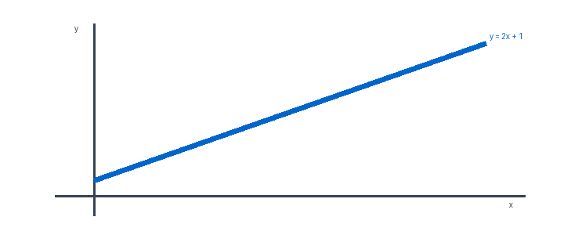
option_a | y = 2x + 1
option_b | y = x - 1
option_c | y = -2x + 1
option_d | y = 2x - 1
option_e
option_f
correct_keys | A
essay_answer

Ví dụ 2 Trắc nghiệm nhiều đáp án
code | Q002
chapter | Số học
question_type | MULTIPLE_CHOICE
question_format | UNDERSTANDING
question_text | Những số nào dưới đây là số nguyên tố?
image
option_a | 2
option_b | 4
option_c | 5
option_d | 9
option_e
option_f
correct_keys | A,C
essay_answer

Ví dụ 3 Tự luận
code | Q003
chapter | Chương 2 > Phương trình
question_type | ESSAY
question_format | APPLYING
question_text | Giải phương trình $2x + 4 = 10$.
image
option_a
option_b
option_c
option_d
option_e
option_f
correct_keys
essay_answer | x = 3

